CM1 | Le sens de la fraction
Mathématiques
Numération
Compétences :
- Nommer les fractions simples et décimales en utilisant le vocabulaire : demi, tiers, quart, dixième, centième.
- Utiliser ces fractions dans des cas simples de partage ou de codage de mesures de grandeurs.
Objectifs :
Comprendre le sens de la fraction.
Savoir lire une fraction.
Connaître le vocabulaire associé aux fractions : numérateur et dénominateur.
Savoir coder un partage à l’aide d’une fraction.
Savoir partager un espace par rapport à une fraction.
Leçon(s) correspondante(s) :
NUM 9 Les fractions
Prérequis
○ Pas de prérequis particulier, la notion est découverte au CM1.
Séquence
Séance 1 Une histoire de pirates
Objectif

Séance 2 Partageons
Objectif

Séance 3 La fraction et son vocabulaire
Objectifs

Séance 4 Bingo des fractions
Objectifs

Prolongement
→ Les fractions.

Les fractions
Séance 1 | Une histoire de pirates
Objectif NUM 9 Comprendre le sens de la fraction.
Matériel :  - Ordinateur et vidéoprojecteur.  - Fichier numérique : Les trois pirates - Diaporama.  - Une ardoise par élève.  - Une affichette. |  | Aide aux élèves en difficulté :  - Il s’agit d’une séance essentiellement collective.
Déroulement 35 min |  | Dispositif  Temps | Tps | Rôle de l’enseignant

- Présentation de la séance.  ○ L’enseignant ne dévoile rien de la séance à venir : il indique simplement aux élèves qu’ils vont écouter une histoire. | - Oral, collectif. | 5 | Expliquer.

- Diffusion du diaporama.  ○ L’enseignant diffuse le diaporama Les trois pirates.  Diapositive 3  ○ L’enseignant demande aux élèves de répéter l’histoire, le vocabulaire est expliqué (notamment les mots lingot et équitable). | - Oral, collectif. | 10 | Interroger.  Faire valider.

- Représentation du partage.  Diapositive 4  ○ Sur leur ardoise, les élèves représentent les trois partages du lingot. | - Écrit, individuel. | 5 | Réexpliquer la consigne.

- Discussion collective.  ○ L’enseignant interroge les élèves sur les dessins qu’ils ont effectués.  Les élèves peuvent avoir fait des dessins identiques ou non. Dans chacun des cas, doit ressortir de la discussion le côté équitable du partage dans les cas 1 et 3, et le statut « non-équitable » du dessin 2. | - Oral, collectif. | 10 | Interroger.  Mener la discussion.

- Synthèse.  ○ L’enseignant indique aux élèves qu’une trace de la séance sera gardée sur une affichette. Il interroge les élèves sur ce qu’il faut retenir d’important.  La phrase notée définit ce qu’est un partage équitable, notion importante pour la suite de la séquence. | - Oral, collectif. | 5 | Interroger.  Faire valider.  Noter.

Les fractions
Séance 2 | Partageons
Objectif NUM 9 Comprendre le sens de la fraction.
Matériel :  - Ordinateur et vidéoprojecteur.  - Fichier numérique : Partageons - Diaporama.  - Matériel de manipulation :  une bouteille d’eau et trois gobelets transparents  de la pâte à modeler et une balance de cuisine  trois fils de même longueur par groupe  une image de pizza par groupe  - Une fiche de mission par groupe.  - Des post-it avec les numéros des ateliers. |  | Aide aux élèves en difficulté :  - Groupes hétérogènes : les élèves en difficulté sont épaulés par les élèves plus à l’aise.
Déroulement 50 min |  | Dispositif  Temps | Tps | Rôle de l’enseignant

- Rappel de la séance précédente.  ○ L’enseignant demande aux élèves de raconter l’histoire des pirates qui avait été entendue lors de la première séance. | - Oral, collectif. | 5 | Expliquer.

- Diffusion du diaporama.  ○ L’enseignant diffuse le diaporama Partageons.  Diapositive 3  ○ L’enseignant interroge les élèves sur ce qu’est un partage équitable. | - Oral, collectif. | 5 | Interroger.  Faire valider.

- Explication de la séance de manipulation.  Diapositive 5  ○ L’enseignant précise les consignes aux élèves : chaque groupe de 3 à 4 élèves passera sur les quatre ateliers et devra remplir le tableau au fur et à mesure (la mission a-t-elle été accomplie ? Comment on s’y est pris ?). | - Oral, collectif. | 5 | Donner les consignes.  Faire reformuler.

- Réalisation des partages.  Diapositive 6  ○ Les élèves sont répartis en groupes de 3 à 4 éléments.  ○ Chaque groupe se voit remettre une feuille sur laquelle les prénoms sont notés.  ○ Les ateliers sont installés à quatre endroits de la classe.  ○ En groupe, les élèves réalisent les partages.  Le fonctionnement est celui des ateliers tournants : l’enseignant fait tourner les groupes toutes les 5 à 6 minutes. | - Manip. / écrit, en groupe. | 25 | Gérer le matériel.  Aider à la manipulation.

- Mise en commun.  Diapositive 7  ○ L’enseignant demande aux élèves d’expliquer les procédures qui leur ont permis de réussir les partages.  Cette mise en commun permet d’insister sur la nécessité de faire des parts égales. | - Oral, collectif. | 10 | Interroger.  Faire valider.

Numération CM1 - Partageons Prénoms des élèves : ...........................................................................................................

Voici vos quatre missions. Quand vous avez accompli une mission, expliquez comment vous avez fait.

 | Mission | Matériel | Accomplie ? | Comment on a fait...
1 | Partager le contenu de la bouteille d’eau en 3. | - 1 bouteille d’eau.  - 3 gobelets.
2 | Partager une boule de pâte pour faire 4 tartelettes identiques. | - 1 boule de pâte.  - 1 balance.
3 | Partager 3 fils de même longueur en 2. | - 3 fils de même longueur.
4 | Partager 1 pizza en 4 parts égales. | - 1 image de pizza.

Les fractions
Séance 3 | La fraction et son vocabulaire
Objectifs NUM 9 Connaître le vocabulaire associé aux fractions : numérateur et dénominateur.
Savoir coder un partage à l’aide d’une fraction.
Matériel :  - Ordinateur et vidéoprojecteur.  - Fichier numérique : Le partage des pirates - Diaporama.  - Une fiche d’exercice par élève. |  | Aide aux élèves en difficulté :  - L’enseignant travaille avec un groupe d’élève pendant la phase de travail individuel.
Déroulement 45 min |  | Dispositif  Temps | Tps | Rôle de l’enseignant

- Rappel des premières séances.  ○ L’enseignant demande aux élèves de rappeler ce qu’ils ont vu et fait lors des deux premières séances.  Il s’agit de revenir une fois de plus sur la notion de partage équitable. | - Oral, collectif. | 5 | Expliquer.

- Diffusion du diaporama.  ○ L’enseignant diffuse le diaporama Le partage des pirates, qui revient sur l’histoire des pirates en dévoilant cette fois-ci la vidéo intégrale. | - Oral, collectif. | 5 | Interroger.  Faire valider.

- Explication de la notion de fraction.  Diapositive 5  ○ En suivant le diaporama, l’enseignant explique ce qu’est une fraction puis s’assure de la bonne compréhension de la notion en interrogeant les élèves. | - Oral, collectif. | 10 | Donner les consignes.  Faire reformuler.

- Exercice d’application.  Diapositive 10  ○ Les élèves font l’exercice d’application distribué par l’enseignant. | - Écrit, individuel. | 10 | Travailler avec un groupe d’élèves.

- Correction collective.  ○ L’exercice est corrigé collectivement au tableau. | - Oral et écrit, collectif. | 5 | Interroger.  Faire valider.

- Copie du début de la leçon. | - Écrit, individuel. | 10 | Noter la leçon.

Numération CM1 - Le sens de la fraction 1

1 - Sur cette feuille, pour chaque figure, indique la fraction correspondant à la partie grisée, comme dans l’exemple.

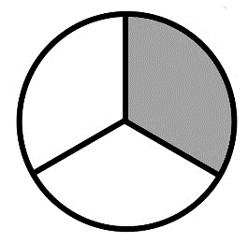 |  |  |  |  |  | 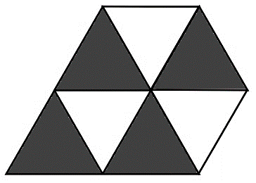 |  |  | 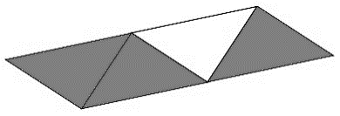
 | 1
 | 3

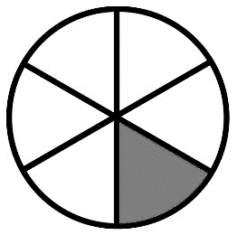

2 - Relie chaque figure à la fraction qui lui correspond.

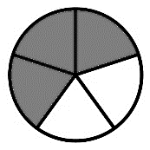 | ○ | ○ |  | 3
 |  |  |  | 8
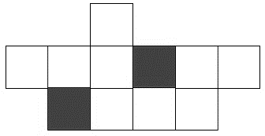 | ○ | ○ |  | 3
 |  |  |  | 5
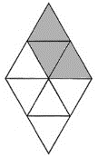 | ○ | ○ |  | 2
 |  |  |  | 6
 | ○ | ○ |  | 2
 |  |  |  | 11

Numération CM1 - Le sens de la fraction 1 Corrigé

1 - Sur cette feuille, pour chaque figure, indique la fraction correspondant à la partie grisée, comme dans l’exemple.

 | 1 |  |  | 1 |  |  | 4 |  |  | 3
 | 3 |  |  | 5 |  |  | 7 |  |  | 4

 | 1 |  |  | 5 |  |  | 3 |  |  | 1
 | 6 |  |  | 6 |  |  | 4 |  |  | 3

2 - Relie chaque figure à la fraction qui lui correspond.

 | ○ | ○ |  | 3
 |  |  |  | 8
 | ○ | ○ |  | 3
 |  |  |  | 5
 | ○ | ○ |  | 2
 |  |  |  | 6
 | ○ | ○ |  | 2
 |  |  |  | 11

Les fractions
Séance 4 | Bingo des fractions
Objectifs NUM 9 Savoir lire une fraction.
Savoir coder un partage à l’aide d’une fraction.
Savoir partager un espace par rapport à une fraction.
Matériel :  - Ordinateur et vidéoprojecteur.  - Fichier numérique : Lire une fraction - Diaporama.  - Un jeu de bingo par groupe. |  | Aide aux élèves en difficulté :  - Les groupes pour l’activité sont hétérogènes.
Déroulement 50 min |  | Dispositif  Temps | Tps | Rôle de l’enseignant

- Rappel des séances précédentes.  ○ L’enseignant demande aux élèves de rappeler ce qu’ils ont appris au sujet des fractions, lors des premières séances.  On attend la définition de ce qu’est une fraction, ainsi que le vocabulaire lié. | - Oral, collectif. | 5 | Expliquer.

- Diffusion du diaporama.  ○ L’enseignant diffuse le diaporama Lire une fraction, qui débute par un rappel sur la notion de fraction. | - Oral, collectif. | 5 | Interroger.  Faire valider.

- Explication de la lecture des fractions.  Diapositive 7  ○ En suivant le diaporama, l’enseignant explique comment lire une fraction dans le cas général, puis pour les exceptions. | - Oral, collectif. | 10 | Donner les consignes.  Faire reformuler.

- Bingo des fractions.  ○ L’enseignant explique aux élèves les règles du jeu du bingo des fractions (voir la fiche détaillée) en leur dévoilant le matériel au fur et à mesure.  ○ Les élèves sont répartis en groupes de 3 à 4 éléments, chaque groupe se voit remettre un jeu.  ○ Les élèves jouent au jeu du bingo. | - Oral, en groupe. | 20 | Passer dans les groupes pour aider les élèves.

- Copie de la suite de la leçon. | - Écrit, individuel. | 10 | Noter la leçon.

